
ZS a MS Nový Jičín
Anglický jazyk
VY_22_INOVACE_17

PRACOVNÍ LIST: Přivlastňovací zájmena jeho/její

Autorem materiálu a všech jeho částí, pokud není uvedeno jinak, je Mgr. Pavla Zákostelská.
Ročník: 6.
Období: únor 2012
Vzdělávací oblast: Anglický jazyk
Klíčová slova: přivlastňovací zájmena jeho/její
Anotace: Pracovní list určený k seznámení se s přivlastňovacími zájmeny jeho/její. Žáci si dále osvojí slovíčka, která se týkají barev a názvů oblečení. Učí se číst a překládat věty, pomůže jim k tomu přiložený slovníček. Nejprve s učitelem slovíčka vyslovují a opakují správnou výslovnost.

JEHO = HIS
- Vybarvi obrázek chlapce následovně:

His hair are brown.
His T-shirt is green.
His cap is red.
His eye is black.
His trousers are blue.
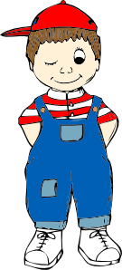

Slovíčka:
vlasy (hair) čepice (cap) oko (eye)
triko (T-shirt) kalhoty (trousers)
- Vyber správné slovo do věty, pak věty přelož, slovíčka z 1. cvičení ti pomohou:

BLUE, RED, BOY, BROWN, GREEN, BLACK

THIS IS A ___________. _______________

HIS T-SHIRT IS ________. _______________

HIS HAIR ARE ___________. _______________
HIS TROUSERS ARE _________. _______________

HIS CAP IS ______________. _______________
HIS EYE IS ________________. _______________

JEJÍ = HER

- Vybarvi obrázek dívky následovně:

Her hair are yellow.
Her T-shirt is green.
Her ball is red.
Her shorts are orange.
Her shoes are black.
Her eyes are blue.

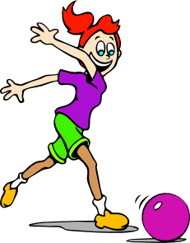

Nová slovíčka:
kraťasy (shorts) boty(shoes) míč(ball
- Vyber správné slovo do věty, pak věty přelož, slovíčka z 3. cvičení ti pomohou:

BLUE, RED, GIRL, YELLOW, ORANGE, BLACK

THIS IS A __________. ________________
HER T-SHIRT IS _________. ________________

HER HAIR ARE _________. ________________
HER SHORTS ARE ________. ________________

HER BALL IS ____________. ________________

HIS EYES ARE ___________. ________________

Zdroje:

Http://www.clker.com/clipart-2432.html [online]. 2007 [cit. 2012-01-29]. Dostupné z: www.clker.com

Http://www.clker.com/clipart-9338.html [online]. 2007 [cit. 2012-01-14]. Dostupné z: www.clker.com

